LECCIÓN 6.6 Hoja de trabajo
Casa fría, hogar cálido

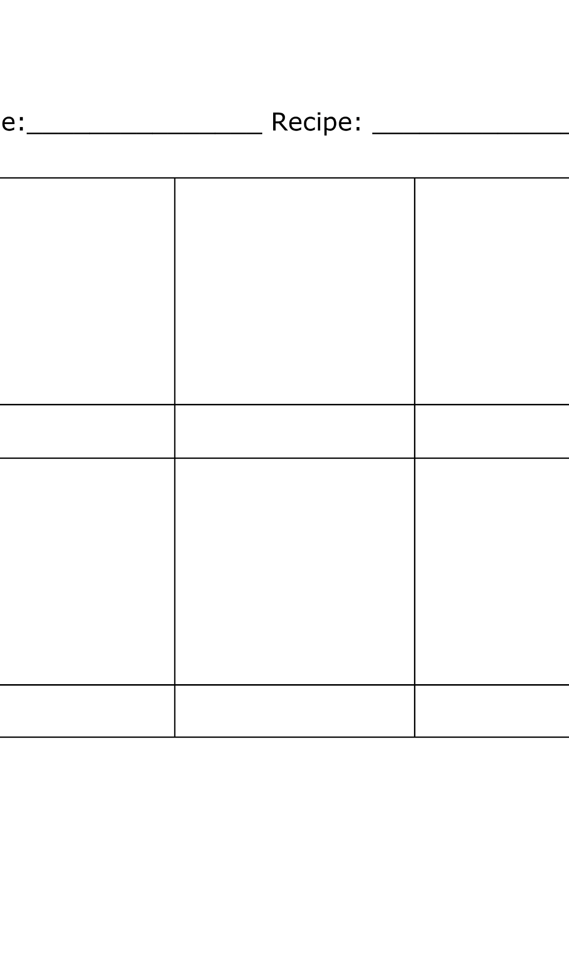

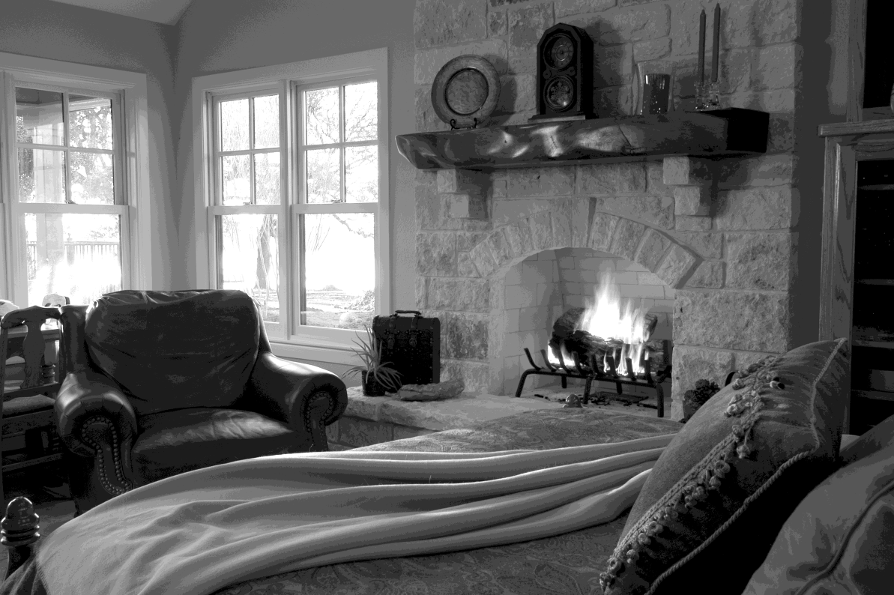

Hogar frío

Hogar cálido

